|  |
| --- |
| **兔 卡** |
| **软件需求规约**  ——UML课程设计Assignment 2 |
| **Team: White Moon** |
|  |
|  |

082881 张柳

083061 马越

082993 赵榕双

083059 周一玭

**目录**

1．[项目概述](\l "x1") ………………………………………………………………………4

1.1项目目标 ………………………………………………………………4

1.2范围 ……………………………………………………………………4

1.3主要功能及特点 ………………………………………………………4

2.用例模型 ………………………………………………………………………5

2.1用例图 ………………………………………………………………5

2.2详细用例说明以及活动图 ……………………………………………6

2.2.1 登陆详细用例 ……………………………………………6

2.2.2 登陆活动图 ………………………………………………7

2.2.3资料维护详细用例 ……………………………………………7

2.2.4资料维护活动图 ……………………………………………9

2.2.5数据可备份详细用例 …………………………………………10

2.2.6 数据库备份活动图 …………………………………………11

2.2.7 查询加油记录详细用例………………………………………11

2.2.8 查询加油记录活动图…………………………………………12

2.2.9查询保险记录详细用例 ………………………………………13

2.2.10查询保险记录活动图…………………………………………14

2.2.11查询道路交费记录详细用例…………………………………14

2.2.12道路交费记录活动图…………………………………………15

2.2.13道路年检记录详细用例………………………………………16

2.2.14道路年检记录活动图…………………………………………17

2.2.15维护个人信息详细用例………………………………………17

2.2.16维护个人信息活动图…………………………………………18

2.2.17处理保险详细用例……………………………………………19

2.2.18处理保险活动图………………………………………………21

2.2.19处理加油详细用例……………………………………………22

2.2.20处理加油活动图………………………………………………24

2.2.21处理高速公路收费详细用例…………………………………25

2.2.22处理高速公路收费活动图……………………………………28

2.2.23处理过路过桥收费详细用例…………………………………29

2.2.24处理过路过桥收费活动图……………………………………31

2.2.25处理支付年检费用详细用例…………………………………32

2.2.26处理支付年检费用活动图……………………………………33

2.2.27记录年检信息详细用例………………………………………33

2.2.28记录年检信息活动图…………………………………………34

2.2.29制定油费标准详细用例………………………………………35

2.2.30制定油费标准活动图…………………………………………35

2.2.31制定保险费费标准详细用例…………………………………36

2.2.32制定保险费活动图……………………………………………36

3．术语说明 ……………………………………………………………………37

3.1介绍 ……………………………………………………………………37

3.2定义 ……………………………………………………………………37

3.3词汇表 …………………………………………………………………37

4.[补充说明](l%20) ………………………………………………………………………38

5.[初步界面设计](\l "x5") …………………………………………………………………39

5.1 管理员登陆界面………………………………………………………39

5.2 用户登陆界面…………………………………………………………40

5.3 用户注册界面…………………………………………………………41

5.4 设置过路过桥以及高速公路收费界面………………………………42

5.5 设置保险费界面………………………………………………………43

5.6用户查询界面 …………………………………………………………44

5.7 管理员查询界面………………………………………………………45

5.8 设置油价界面…………………………………………………………46

6.[参考文献](l%20) ………………………………………………………………………47

7.组内分工 ………………………………………………………………………47

**1．项目概述**

**1.1项目目标**

使用UML 思想，通过UML 的工具，对车辆消费问题进行了改善的软件设计。 对于车辆的所有消费过程进行优化，对一些以前存在的弊端进行处理，用智能代替人工，提高对于车辆的各种收费的效率，避免暗箱操作，使收费更合理、更透明。在这个软件设计中，我们设计了一卡通系统进行收费，也即是说一辆车的车牌号即对应了一张集加油、缴费、保险三合一的多功能车辆消费卡，真正做到了“一卡在手，万事不愁“。

**1.2范围**

这份文档编写目的在于帮助设计者和使用者，为他们提供设计、编写和测试整个项目所需要的所有信息，并尽力保证所有读者能够懂得项目的需求。

**1.3主要功能及特点**

1.加油部分：车主到达加油站后可自主在加油机上选择油品型号和数量加油，油费直接通过兔卡扣除。加油机会实时显示加油量和钱数，车主可以随时了解加油详情。每次加油详情都会记录在案，车主可登陆查询系统对本次加油情况进行评价。以便今后选择适宜的加油站。全国油价由石油公司的管理人员统一制定，因地制宜，并随世界石油形式定期更新油价，该系统也在不断更新数据库，符合市场规律。

2．保险部分：作为兔卡几大应用的一部分，兔卡在保险应用系统的应用主要在体现记录车体保险历史信息方面。保险公司的业务人员可以根据车体历史保险记录，推荐车主合适的险种。车主也能通过这种方式，更加了解爱车的保险现状。另一方面，兔卡在此系统中还充当银行卡的功能，可以代替现金和银行卡，实现支付的功能。

3.过路过桥费部分：在驾驶员基本知晓缴费流程的前提下，使用兔卡进行过桥费及过路费的缴纳能够大大提高缴费过程的效率以及降低出错率。驾驶员只需持有与自己车辆信息相符的兔卡，在缴费终端机上刷卡（信息确认）及输密后，系统将自动扣取相应金额并放行。在刷卡输密或扣费过程若出现异常，系统具有相应的处理方法，保证缴费顺畅。而与此同时，相应的后台系统允许系统管理员在任一时刻查询经过该收费站的全部车辆信息。高级管理员除了可以查询信息外，还可以制定并修改相应的过桥过路费用。

4.车辆年检部分：该卡集合了车辆所有年检信息，可以及时发现车辆的不足，督促车主改过，使得车主可以更安全的上路。在每次车检以前，用户可以根据上次车检信息，重点检查自己爱车的薄弱环节，使得年检的通过率更高。

**2．用例模型**

**2.1用例图**

兔卡系统的用例图如下：



**2.2详细用例说明以及活动图**

**2.2.1 登陆详细用例**

|  |  |
| --- | --- |
| 用例编号 | 01 |
| 用例名称： | 登录 |
| 范围： | 兔卡信息系统 |
| 级别： | 管理员以及用户目标 |
| 主要参与者： | 管理员、用户 |
| 设计及其关注点： | 维护系统安全 |
| 前置条件： | 无 |
| 成功保证（后置条件）： | 有权限对后续功能进行操作 |
| 主成功场景（或基本流程）： | 1．进入登录界面  2．用户输入帐号和密码并提交  3．系统进行核对  4．返回登录结果 |
| 扩展（或替代流程）： | 1a. 查询条件错误，报错并返回查询主页面  1b. 查询条件缺失，提示缺失信息并返回查询主页面 |
| 特殊需求： | 无 |
| 技术和数据变元素： | 无 |
| 发生频率： | 不断的发生 |
| **未决问题**： | 计划加入数据挖掘的相关功能，但是储备以及资料并不充足 |

**2.2.2 登陆活动图**



**2.2.3资料维护详细用例**

|  |  |
| --- | --- |
| 用例编号 | 02 |
| 用例名称： | 资料维护 |
| 范围： | 兔卡维护系统 |
| 级别： | 管理员目标 |
| 主要参与者： | 管理员 |
| 设计及其关注点： | 管理员：负责维护客户的资料，可以帮助到场的客户完成兔卡的申请以及办理等业务。负责客户资料的备份与保护。管理员可以查看所有客户的所有信息，并有权利修改以及删除这样的信息，对黑名单中的客户，其有权停止他对兔卡服务的享受，并对他发出警告等的处理。  公司以及政府部门：这样统一的管理可以整合客户的资料，可以对这些数据进行数据挖掘，这有利于政府发现潜在的违规者以及有利于相应的公司发现潜在的商机。 |
| 前置条件： | A.登陆网站正常运行营业。  B.服务端的数据库正常运行。  C.管理员准备登陆网页系统对信息进行操作。 |
| 成功保证（后置条件）： | 存储管理员登陆信息。准确更新数据库中用户和日志信息。 |
| 主成功场景（或基本流程）： | 1. 管理员对相应的信息进行操作 2. 是否保存操作 3. 管理员正常退出系统 |
| 扩展（或替代流程）： | *a 在管理员操作工程中，系统突然崩溃  由于数据库数据信息的原子性，为提交的更改及时回滚。管理员未保存的更改失效   1. 当再次登录系统时，根据日志信息，重建管理员上次登录的状态。再现管理员进行的更改并询问是否接着使用该信息。 2. 向开发者邮箱发送错误报告   1a.管理员为客户新建一个账户   1. 输入客户的基本信息 2. 设置客户登陆密码   1b.更改客户的信息  2a.保存操作  2b.不保存操作 |
| 特殊需求： | 无 |
| 技术和数据变元素： | 无 |
| 发生频率： | 经常发生 |
| 未解决的问题： | 无 |
| **2.2.4 资料维护活动图**  **2.2.5 数据库备份详细用例** | |
| 用例编号 | 03 |
| 用例名称： | 备份数据库 |
| 范围： | 兔卡维护系统 |
| 级别： | 管理员目标 |
| 主要参与者： | 管理员 |
| 设计及其关注点： | 管理员：希望系统尽可能的安全，吸引更多的用户  用户：希望系统尽可能的安全，包括提供数据备份，灾难恢复等安全保障，尽可能的保护数据信息不受到损害。 |
| 前置条件： | A登陆网站正常运行营业。  B.服务端的数据库正常运行。  C.管理员准备登陆系统对信息进行操作。。 |
| 成功保证（后置条件）： | 相应操作成功，数据得到备份或者密码得到修改，数据库中相应的信息得到更新 |
| 主成功场景（或基本流程）： | 1.管理员进行数据库备份操作  2.是否保存管理员的操作  3.管理员正常退出系统。 |
| 扩展（或替代流程）： | *a 在管理员操作工程中，系统突然崩溃  由于数据库数据信息的原子性，为提交的更改及时回滚。管理员未保存的更改失效   1. 当再次登录系统时，根据日志信息，重建管理员上次登录的状态。再现管理员进行的更改并询问是否接着使用该信息。 2. 向开发者邮箱发送错误报告   1a.将数据库中的数据信息进行本地备份  1b.将数据库中的信息进行异地备份  2a. 保存操作  2b. 不保存操作 |
| 特殊需求： | 无 |
| 技术和数据变元素： | 无 |
| 发生频率： | 经常发生 |
| 未解决的问题： | 无 |

**2.2.6 数据库备份活动图**

**2.2.7 查询加油记录详细用例**

|  |  |
| --- | --- |
| 用例编号 | 04 |
| 用例名称： | 查询加油记录 |
| 范围： | 兔卡信息查询系统 |
| 级别： | 管理员目标 |
| 主要参与者： | 管理员、中石油管理员 |
| 设计及其关注点： | 管理员：查看用户的加油记录  中石油管理员：查看并分析用户的加油记录，挖掘潜在的商机 |
| 前置条件： | 参与者正常登陆 |
| 成功保证（后置条件）： | 显示查询以及分析结果 |
| 主成功场景（或基本流程）： | 1. 输入查询条件 2. 显示查询结果 |
| 扩展（或替代流程）： | 1a. 查询条件错误，报错并返回查询主页面  1b. 查询条件缺失，提示缺失信息并返回查询主页面 |
| 特殊需求： | 无 |
| 技术和数据变元素： | 无 |
| 发生频率： | 不断的发生 |
| **未决问题**： | 计划加入数据挖掘的相关功能，但是储备以及资料并不充足 |

**2.2.8 查询加油记录活动图**

**2.2.9查询保险记录详细用例**

|  |  |
| --- | --- |
| 用例编号 | 05 |
| 用例名称： | 查询保险记录 |
| 范围： | 兔卡信息查询系统 |
| 级别： | 管理员目标 |
| 主要参与者： | 管理员、保险公司管理员 |
| 设计及其关注点： | 管理员：查看用户的保险记录  保险公司管理员：查看并分析用户的保险记录，挖掘潜在的商机 |
| 前置条件： | 参与者正常登陆 |
| 成功保证（后置条件）： | 显示查询以及分析结果 |
| 主成功场景（或基本流程）： | 1.输入查询条件  2.显示查询结果 |
| 扩展（或替代流程）： | 1a. 查询条件错误，报错并返回查询主页面  1b. 查询条件缺失，提示缺失信息并返回查询主页面 |
| 特殊需求： | 无 |
| 技术和数据变元素： | 无 |
| 发生频率： | 不断的发生 |
| 未决问题： | 计划加入数据挖掘的相关功能，但是储备以及资料并不充足 |
| 前置条件： | 参与者正常登陆 |
| 成功保证（后置条件）： | 显示查询以及分析结果 |
| 主成功场景（或基本流程）： | 1.输入查询条件  2.显示查询结果 |
| 扩展（或替代流程）： | 2a. 查询条件错误，报错并返回查询主页面  2b. 查询条件缺失，提示缺失信息并返回查询主页面 |
| 特殊需求： | 无 |
| 技术和数据变元素： | 无 |
| 发生频率： | 不断的发生 |
| 未决问题： | 计划加入数据挖掘的相关功能，但是储备以及资料并不充足 |

**2.2.10查询保险记录活动图**



**2.2.11查询道路交费记录详细用例**

|  |  |
| --- | --- |
| 用例编号 | 06 |
| 用例名称： | 查询道路缴费记录 |
| 范围： | 兔卡信息查询系统 |
| 级别： | 管理员目标 |
| 主要参与者： | 管理员 |
| 设计及其关注点： | 管理员：查看用户的道路缴费记录，以便对现行的缴费制度做出最合理的决策，最合理的制定缴费额度，出利国利民。 |
| 前置条件： | 参与者正常登陆 |
| 成功保证（后置条件）： | 显示查询以及分析结果 |
| 主成功场景（或基本流程）： | 1.输入查询条件  2.显示查询结果 |
| 扩展（或替代流程）： | 1a. 查询条件错误，报错并返回查询主页面  1b. 查询条件缺失，提示缺失信息并返回查询主页面 |
| 特殊需求： | 无 |
| 技术和数据变元素： | 无 |
| 发生频率： | 不断的发生 |
| 未决问题： | 计划加入数据挖掘的相关功能，但是储备以及资料并不充足 |

**2.2.12道路交费记录活动图**



**2.2.13道路年检记录详细用例**

|  |  |
| --- | --- |
| 用例编号 | 07 |
| 用例名称： | 查询年检记录 |
| 范围： | 兔卡信息查询系统 |
| 级别： | 管理员目标 |
| 主要参与者： | 管理员、年检管理员 |
| 设计及其关注点： | 管理员： 查看用户车辆年检情况，将年检没有通过的客户放入黑名单，取消其对兔卡的使用权限。  年检管理员：查看用户的车辆年检情况，可以由这些整合的数据，看出我国目前车辆存在的最大问题，及时发现车辆存在的潜在风险，可以降低道路交通事故的发生率。 |
| 前置条件： | 参与者正常登陆 |
| 成功保证（后置条件）： | 显示查询以及分析结果 |
| 主成功场景（或基本流程）： | 1.输入查询条件  2.显示查询结果 |
| 扩展（或替代流程）： | 1a. 查询条件错误，报错并返回查询主页面  1b. 查询条件缺失，提示缺失信息并返回查询主页面 |
| 特殊需求： | 无 |
| 技术和数据变元素： | 无 |
| 发生频率： | 不断的发生 |
| 未决问题： | 计划加入数据挖掘的相关功能，但是储备以及资料并不充足 |

**2.2.14道路年检记录活动图**



**2.2.15维护个人信息详细用例**

|  |  |
| --- | --- |
| 用例编号 | 08 |
| 用例名称： | 维护个人信息 |
| 范围： | 兔卡个人信息维护系统 |
| 级别： | 用户目标 |
| 主要参与者： | 用户 |
| 设计及其关注点： | 用户：方便用户了解自己爱车的消费情况，方便用户了解爱车，以实现对爱车的及时护理。 |
| 前置条件： | 用户正常登陆 |
| 成功保证（后置条件）： | 显示查询结果，更具结果显示相应的建议 |
| 主成功场景（或基本流程）： | 1. 选择需要处理的项目 2. 处理个人信息 3. 退出系统 |
| 扩展（或替代流程）： | 2a. 修改个人基础信息  2b. 修改登录密码   1. 输入旧密码 2. 输入新密码 3. 确认新密码   2c. 查看车辆加油信息   1. 输入查询条件 2. 显示查询结果   2d. 查看车辆保险信息   1. 输入查询条件 2. 显示查询结果   2e. 查看车辆道路缴费信息   1. 输入查询条件 2. 显示查询结果   2f. 查看车辆年检信息   1. 输入查询条件 2. 显示查询结果 |
| 特殊需求： | 无 |
| 技术和数据变元素： | 无 |
| 发生频率： | 不断的发生 |
| 未决问题： | 计划加入数据挖掘的相关功能，但是储备以及资料并不充足 |

**2.2.16维护个人信息活动图**

**2.2.17处理保险详细用例**

|  |  |
| --- | --- |
| 用例编号 | 09 |
| 用例名称： | 处理保险 |
| 范围： | 兔卡保险应用系统 |
| 级别： | 用户目标 |
| 主要参与者： | 用户和保险公司工作人员 |
| 设计及其关注点： | 用户：快速有效的洽谈结束，确定险种，时限等。查询历史记录。  保险公司工作人员：快速获取用户的投保历史记录。合理地为客户推荐险种。保证输入投保信息的正确性。  保险公司：希望准确的记录每笔交易，满足客户需求。希望确保记录了支付授权服务的支付票据。希望能够自动、快速地更新险种和库存信息。 |
| 前置条件： | 保险公司正常营业。  用户想要办保险。  终端机开启并正常工作。 |
| 成功保证（后置条件）： | 存储保险信息。准确更新库存信息。  记录支付授权的批准。 |
| 主成功场景（或基本流程）： | 1. 准备办保险：用户到达保险公司，准备办理保险。 2. 验证兔卡：保险终端机从兔卡的磁条中读取账户代码，并检查它是否属于可以接受的兔卡。 3. 验证黑名单：终端机验证该卡账户是否存在于黑名单中，若属于黑名单，则终端机吞卡。 4. 输入密码：用户输入查询密码，保险公司工作人员输入登陆密码，在电脑上显示出用户的历史保险记录。 5. 洽谈保险：用户和保险公司的工作人员说明自身情况，保险公司工作人员根据客户的历史保险情况和现状，推荐险种，最终达成一致。 6. 输入保险内容：工作人员根据实际情况，手工输入保险详细情况。 7. 确认订单：用户核实保险内容，并确认订单。   8． 输入消费密码：用户输入消费密码，用户输入消费密码，验证正确性。并扣款。三次以上错误，终端机吞卡。   1. 记录保险信息：数据库中添加用户本次保险的记录，时间，险种，期限，卡号，投保人，经办人。。   10. 打印票据：机器打印票据，用户携带票据离开。 |
| 扩展（或替代流程）： | 2a兔卡无效：该卡不能识别或是非本机可以使用的兔卡，加油机退卡，并退出基本流。  3a卡账户属于黑名单：判断该卡账户属于黑名单（如已经挂失），加油机吞卡并退出基本流。  4a 三次输入登陆密码错误：该工作人员无查询用户资料的资格，可选择更换工作人员或退出基本流。  4b 三次输入查询密码错误：该卡有可能不属于现在的持卡人，终端机吞卡，并退出基本流。  5a 客户不愿继续办保险：客户由于生气或资金或无心怡险种，选择此次保险不再进行，退出基本流。  7a客户发现工作人员输入有误，要进行修改，重新回到基本流6。  客户再三犹豫，想要重新选择险种，回到基本流5。  8a 三次输入密码错误：该卡有可能不属于现在的持卡人，终端机吞卡，并退出基本流。  8b兔卡账面资金不足：系统判断兔卡内资金不足，重新加入基本流5，或选择退卡，改为现金支付。 |
| 特殊需求： | 无 |
| 技术和数据变元素： | 无 |
| 发生频率： | 偶尔发生 |
| 未解决的问题： | 无 |

**2.2.18处理保险活动图**



**2.2.19处理加油详细用例**

|  |  |
| --- | --- |
| 用例编号 | 10 |
| 用例名称： | 处理加油 |
| 范围： | 兔卡加油机应用系统 |
| 级别： | 用户目标 |
| 主要参与者： | 用户 |
| 设计及其关注点： | 用户：希望加油过程可以准确快速的完成，节约时间。  加油站经理：希望自动加油机系统可以逐渐取代人工加油收费，以此减少雇佣人员的成本，降低工作人员中饱私囊的机会，增大利润。  石油公司：希望准确的记录每笔交易，满足客户需求。希望确保记录了支付授权服务的支付票据。希望能够自动、快速地更新各地油价和库存信息。 |
| 前置条件： | A.加油站正常营业。  B.加油机系统已正常开启。  C.客户携带兔卡到达加油站需要加油。 |
| 成功保证（后置条件）： | 存储加油信息。准确更新油价和库存信息。  记录支付授权的批准。 |
| 主成功场景（或基本流程）： | 1. 准备加油：用户把兔卡插入加油机。 2. 验证兔卡：加油机从兔卡的磁条中读取账户代码，并检查它是否属于可以接受的兔卡。 3. 验证黑名单：加油机验证该卡账户是否存在于黑名单中，若属于黑名单，则加油机吞卡。 4. 验证密码：用户输入消费密码，验证是否正确。三次以上错误，加油机吞卡。 5. 输入型号和购油量：客户输入需要购买油型号和汽油数量。 6. 加油：加油机完成加油操作，从加油卡中扣除相应金额。 7. 记录加油信息：数据库中添加用户本次消费的记录，时间，地点，卡号。 8. 打印票据：用户可以选择是否打印票据，并携带票据离开。 |
| 扩展（或替代流程）： | 2.1兔卡无效：该卡不能识别或是非本机可以使用的兔卡，加油机退卡，并退出基本流。  3.1卡账户属于黑名单：判断该卡账户属于黑名单（如已经挂失），加油机吞卡并退出基本流。  4.1 三次输入密码错误：该卡有可能不属于现在的持卡人，加油机吞卡，并退出基本流。  5.1兔卡账面资金不足：系统判断兔卡内资金不足，重新加入基本流5，或选择退卡。  5.2加油机油量不足：系统判读加油机内油量不足，重新加入基本流5，或选择退卡。 |
| 特殊需求： | 无 |
| 技术和数据变元素： | 无 |
| 发生频率： | 偶尔发生 |
| 未解决的问题： | 无 |

**2.2.20处理加油活动图**

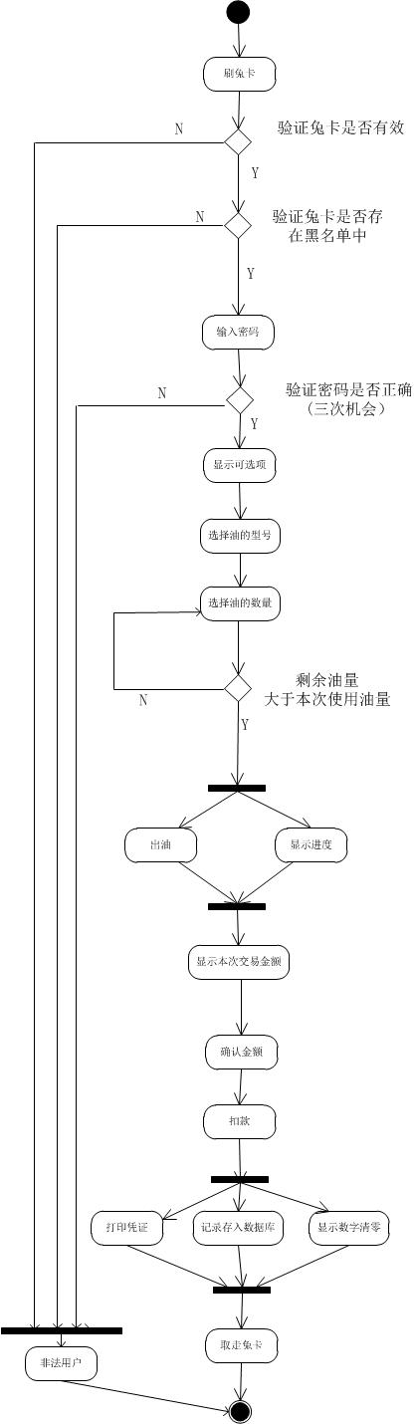

**2.2.21处理高速公路收费详细用例**

|  |  |
| --- | --- |
| 用例编号 | 11 |
| 用例名称： | 处理高速公路收费 |
| 范围： | 兔卡高速公路费应用系统 |
| 级别： | 用户目标 |
| 主要参与者： | 用户 |
| 设计及其关注点： | 用户：希望以最快的速度完成过桥缴费。希望清晰的看到本次消费及余额。希望得到缴费凭证，以便报销。 |
| 前置条件： | A高速公路正常开启。  B.高速公路路口收费机正常工作  C.用户开车到高速路口或开出高速公路口准备刷卡缴费 |
| 成功保证（后置条件）： | 准确计算缴费金额。存储并更新后台信息。  快速，准确生成票据。 |
| 主成功场景（或基本流程）： | 1.用户携带兔卡进入入口收费站。  2.入口系统开始一次新的缴费服务。  3.用户刷卡。  4.入口系统自动记录车辆信息传入后台及出口系统。  5.用户驶进高速路段。  6.用户携带兔卡进入出口收费站。  7.系统开始一次新的缴费，显示应缴费金额。  8.用户刷卡  9.用户输入密码。  10.系统自动扣费，记录车辆及缴费信息传入后台。  11系统显示卡内余额。  12 系统打印票据  13 用户携带票据，出站离开。 |
| 扩展（或替代流程）： | *a. 系统在任一时刻崩溃  为了支持恢复缴费处理，要保证所有缴费的敏感状态和事件都能够从场景的任何一步中完全恢复。   1. 系统自动重启，恢复上次状态 2. 系统重建上次状态   2a.系统在恢复过程中出现异常   * 1. 记录此异常上报后台，并进入初始状态。   2. 系统开始一次新的缴费过程。   3a. 用户刷卡无效   1. 系统提示错误。 2. 用户响应该错误。   2a. 用户所使用的卡并非兔卡   * 1. 用户拿出兔卡，重新刷卡   1a.用户未能出示兔卡：系统取消缴费交易。   * 1. 系统验证后准许通过。   2b. 系统中未发现此卡的匹配信息：系统取消缴费交易，并提醒用户到相应地点注册信息。  7a. 用户驾驶公共交通工具或军车，120急救车，消防车，警车  上述车辆免收过桥费用  1. 用户刷卡并输入密码正确  2. 系统直接将车辆信息传入后台并准许通过。  8a. 用户刷卡无效   1. 系统提示错误并拒绝用户输入密码。 2. 用户响应该错误。   2a. 用户所使用的卡并非兔卡   * 1. 用户拿出兔卡，重新刷卡   1a.用户未能出示兔卡：系统取消缴费交易。   * 1. 系统验证后准许输入密码   2b. 系统中未发现此卡的匹配信息：系统取消缴费交易，并提醒用户到相应地点注册信息。  9a.用户输入密码错误。   1. 系统提示错误并拒绝提供缴费服务。 2. 系统再次提供输密码界面。   2a用户重新输入正确密码：系统检测后自动扣费。  2b用户重新输入3次均不正确  1.系统自动记录卡号信息传入后台。  2.系统自动取消缴费交易。  8-9a. 用户要求取消缴费交易   1. 系统取消缴费。   10a. 用户卡内余额不足   1. 系统给出响应警告 2. 系统自动取消缴费交易   12a. 打印票据   1. 系统检测到错误 2. 自动更换纸张 |
| 特殊需求： | 1. 使用大尺寸平面显示器触摸屏UI。文本可见距离为1米  2. 刷卡响应时间小于2秒  3. 文本支持多语言显示。 |
| 技术和数据变元素： | 无 |
| 发生频率： | 不断的发生 |
| 未决问题： | 1. 在用户取消交易时，如何把车开向辅路而不影响其他缴费车辆？ 2. 若系统能自动检测进站车辆信息与卡内记录车辆信息是否一致则会更加优化，但实现困难。 |

**2.2.22处理高速公路收费活动图**

**2.2.23处理过路过桥收费详细用例**

|  |  |
| --- | --- |
| 用例编号 | 12 |
| 用例名称： | 处理过路过桥收费 |
| 范围： | 兔卡过路过桥费应用系统 |
| 级别： | 用户目标 |
| 主要参与者： | 用户 |
| 设计及其关注点： | 用户：希望以最快的速度完成过桥缴费。希望清晰的看到本次消费及余额。希望得到缴费凭证，以便报销。 |
| 前置条件： | A.驾驶员知晓用兔卡缴费的方法及流程。  B.系统管理员必须经过确认与认证。  C.高管局管理员必须经过确认与认证。 |
| 成功保证（后置条件）： | 准确计算缴费金额。存储并更新后台信息。  快速，准确生成票据。 |
| 主成功场景（或基本流程）： | 1.驾驶员携带兔卡进入过桥费收费站。  2.系统开始一次新的缴费，显示应缴费金额。  3.驾驶员刷卡  4.驾驶员输入密码。  5系统自动扣费，记录车辆及缴费信息传入后台。  6系统显示卡内余额。  7 系统打印票据  8 驾驶员携带票据，出站离开。 |
| 扩展（或替代流程）： | *a. 系统在任一时刻崩溃  为了支持恢复缴费处理，要保证所有缴费的敏感状态和事件都能够从场景的任何一步中完全恢复。  1.系统自动重启，恢复上次状态  2.系统重建上次状态  2a.系统在恢复过程中出现异常  3.记录此异常上报后台，并进入初始状态。  4．系统开始一次新的缴费过程。  2a. 驾驶员驾驶公共交通工具或军车，120急救车，消防车，警车  上述车辆免收过桥费用  1. 驾驶员刷卡并输入密码正确  2. 系统直接将车辆信息传入后台并准许通过。3a. 驾驶员刷卡无效  1.系统提示错误并拒绝驾驶员输入密码。  2.驾驶员响应该错误。  2a. 驾驶员所使用的卡并非兔卡  1.驾驶员拿出兔卡，重新刷卡  1a.驾驶员未能出示兔卡：系统取消缴费交易。  2.系统验证后准许输入密码  2b. 系统中未发现此卡的匹配信息：系统取消缴费交易，并提醒驾驶员到相应地点注册信息。  4b. 驾驶员输入密码错误。   1. 系统提示错误并拒绝提供缴费服务。 2. 系统再次提供输密码界面。   2a驾驶员重新输入正确密码：系统检测后自动扣费。  2b驾驶员重新输入3次均不正确  1.系统自动记录卡号信息传入后台。  2.系统自动取消缴费交易。  3-4a. 驾驶员要求取消缴费交易  1.系统取消缴费。  5a. 驾驶员卡内余额不足  1.系统给出响应警告  2.系统自动取消缴费交易  7a. 打印票据   1. 系统检测到错误   2．自动更换纸张 |
| 特殊需求： | 1. 使用大尺寸平面显示器触摸屏UI。文本可见距离为1米  2. 刷卡响应时间小于2秒  3. 文本支持多语言显示。 |
| 技术和数据变元素： | 无 |
| 发生频率： | 不断的发生 |
| 未决问题： | 1.在用户取消交易时，如何把车开向辅路而不影响其他缴费车辆？  2.若系统能自动检测进站车辆信息与卡内记录车辆信息是否一致则会更加优化，但实现困难。 |

**2.2.24处理过路过桥收费活动图**

**2.2.25处理支付年检费用详细用例**

|  |  |
| --- | --- |
| 用例编号 | 13 |
| 用例名称： | 支付年检费用 |
| 范围： | 兔卡个人年检付费系统 |
| 级别： | 用户目标 |
| 主要参与者： | 用户 |
| 设计及其关注点： | 用户：一卡缴费，方便查询，方便对众多卡的管理与使用 |
| 前置条件： | 刷卡机正查  用户卡有效  第三方授权支付权限 |
| 成功保证（后置条件）： | 用户付费成功 |
| 主成功场景（或基本流程）： | 1. 刷卡 2. 扣款 3. 提示卡内余额以及下一次年检时间 4. 离开 |
| 扩展（或替代流程）： | 无 |
| 特殊需求： | 无 |
| 技术和数据变元素： | 无 |
| 发生频率： | 一到两年发生一次 |
| 未决问题： | 无 |

**2.2.26处理支付年检费用活动图**



**2.2.27记录年检信息详细用例**

|  |  |
| --- | --- |
| 用例编号 | 14 |
| 用例名称： | 记录年检信息 |
| 范围： | 兔卡年检信息记录系统 |
| 级别： | 用户目标 |
| 主要参与者： | 年检部门工作人员 |
| 设计及其关注点： | 年检部门工作人员：快速记录车辆年检信息，准确找到车辆弱点，以提高年检的时效性与作用 |
| 前置条件： | 用户合法拥有兔卡 |
| 成功保证（后置条件）： | 兔卡记录年检信息 |
| 主成功场景（或基本流程）： | 1. 刷卡 2. 进入年检信息录入页面 3. 输入车灯信息 4. 输入制动信息 5. 输入排气量信息 6. 输入测速结果 7. 输入侧滑结果 8. 比对标准值与测量结果 9. 判定车辆是否通过车检 10. 在卡上记录车检结果 |
| 扩展（或替代流程）： | 无 |
| 特殊需求： | 无 |
| 技术和数据变元素： | 无 |
| 发生频率： | 一到两年发生一次 |
| 未决问题： | 无 |

**2.2.28记录年检信息活动图**

**2.2.29制定油费标准详细用例**

|  |  |
| --- | --- |
| 用例编号 | 15 |
| 用例名称： | 制定油费标准 |
| 范围： | 兔卡系统 |
| 级别： | 管理员目标 |
| 主要参与者： | 中石油管理员 |
| 设计及其关注点： | 中石油管理员：可以登录此系统，及时修改油价信息 |
| 前置条件： | 参与者正常登陆 |
| 成功保证（后置条件）： | 更新油价数据库中的数据信息 |
| 主成功场景（或基本流程）： | 1.选择油的种类  2.更新油的价格  3.保存更新结果 |
| 扩展（或替代流程）： | 无 |
| 特殊需求： | 无 |
| 技术和数据变元素： | 无 |
| 发生频率： | 不断的发生 |
| **未决问题**： | 无 |

**2.2.30制定油费标准活动图**

**2.2.31制定保险费费标准详细用例**

|  |  |
| --- | --- |
| 用例编号 | 16 |
| 用例名称： | 制定保险费标准 |
| 范围： | 兔卡系统 |
| 级别： | 管理员目标 |
| 主要参与者： | 保险公司管理员 |
| 设计及其关注点： | 保险公司管理员：可以登录此系统，及时修改油价信息 |
| 前置条件： | 参与者正常登陆 |
| 成功保证（后置条件）： | 更新数据库中相应的保险的价格 |
| 主成功场景（或基本流程）： | 1. 选择需要修改的保险编号 2. 更新保险价格数据 3. 保存保险价格数据 |
| 扩展（或替代流程）： | 无 |
| 特殊需求： | 无 |
| 技术和数据变元素： | 无 |
| 发生频率： | 不断的发生 |
| **未决问题**： | 无 |

**2.2.32制定保险费活动图**

**3．术语说明**

**3.1介绍**

本文档定义了该系统应用领域内的专业术语，对于那些用例描述中读者可能不熟悉的专业术语进行了解释。该文档通常也被当作非正式的数据字典，可供用例建模或其他相关项目文档参考。

**3.2定义**

该词汇表包含了”兔卡”系统中所使用的主要词条。

**3.3词汇表**

|  |  |
| --- | --- |
| 名词 | 解释 |
| 用户 | 兔卡的使用者，任何车主都可以成为兔卡的使用者 |
| 系统管理员 | 维护兔卡系统的人员 |
| 年检管理人员 | 年检部门的负责人 |
| 年检工作人员 | 一线年检人员，负责使用各种仪器检查车辆状况 |
| 保险公司管理员 | 保险公司的负责人，负责制定一些保险决策等高级决策 |
| 保险公司工作人员 | 负责保险公司的平时业务，为客户办理保险业务 |
| 资料维护 | 对数据库中的数据进行操作 |
| 年检费用 | 每次年检需要交纳的费用 |
| 个人信息 | 客户的相关信息，包括姓名、年龄、拥有的车辆的信息 |
| 道路交费记录 | 包括交纳的过路过桥以及高速公路交纳的费用 |
| 年检记录 | 包括办理年检的时间，  车辆各项指标，金额，检查人姓名 |
| 保险记录 | 包括办理时间、金额、车辆类型、经办人、到期时间、投保的公司、保险名称 |
| 加油记录 | 包括时间、地点、加油的类型、  加油的数量、消费的金额 |
| 保险费 | 为车辆投保时，  需要交纳的费用或者需要定时交纳的费用 |
| 油费 | 即油价，每种油类产品的价格 |
| 年检 | 国家规定车辆必须定期接受检查，检查其是否存在问题，是否适合继续在路上行驶 |
| 高速公路费 | 在高速公路上行驶时，会记录车辆的入口位置，并在出口的时候按里程以及车型收费 |
| 过路过桥费 | 特定的需要收费的道路以及桥梁 |
| 保险 | 特指为汽车定制的车险 |
| 加油 | 选择合适汽车的汽油或者柴油加入汽车 |
| 备份数据库 | 将数据库中的数据存贮为数据库文件，在数据库中的数据出现问题时可以根据备份恢复数据库 |

**4．****补充说明**

**目的**

该文档时为定义兔卡的需求而编写的。该补充规约列出了在用例模型中未提及的部分。以补充规约和用例模型结合的方式来呈现完整的系统需求。

**范围**

该补充规约适用于兔卡系统。该规约定义了可靠性、可用性、性能等非功能性需求以及概括描述的功能需求。

**可用性**

该系统适用于使用 Windows XP, Windows Vista, 与Windows 7操作系统的用户。

**可靠性**

该系统能够提供7天24小时不间断的服务，并且保证故障时间低10%

后台数据库定期自动备份

**性能**

能够支持5000名用户同时在线使用该系统

每次操作的响应时间不超过0.5s

**5．初步界面设计**

**5.1 管理员登陆界面**

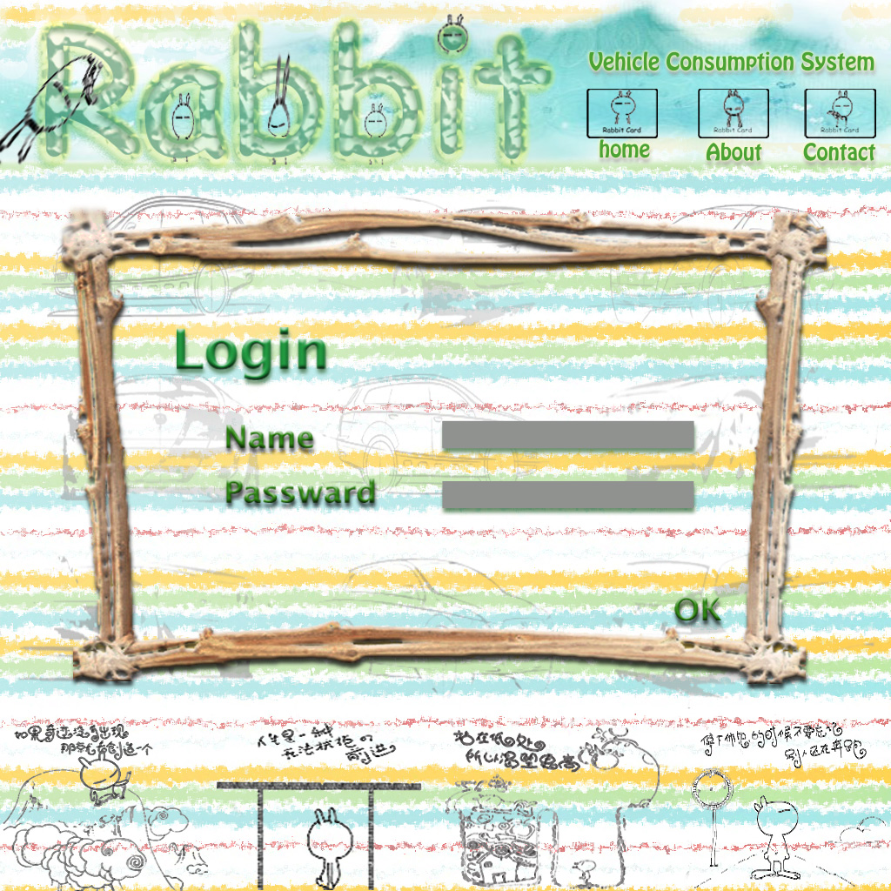

**5.2 用户登陆界面**

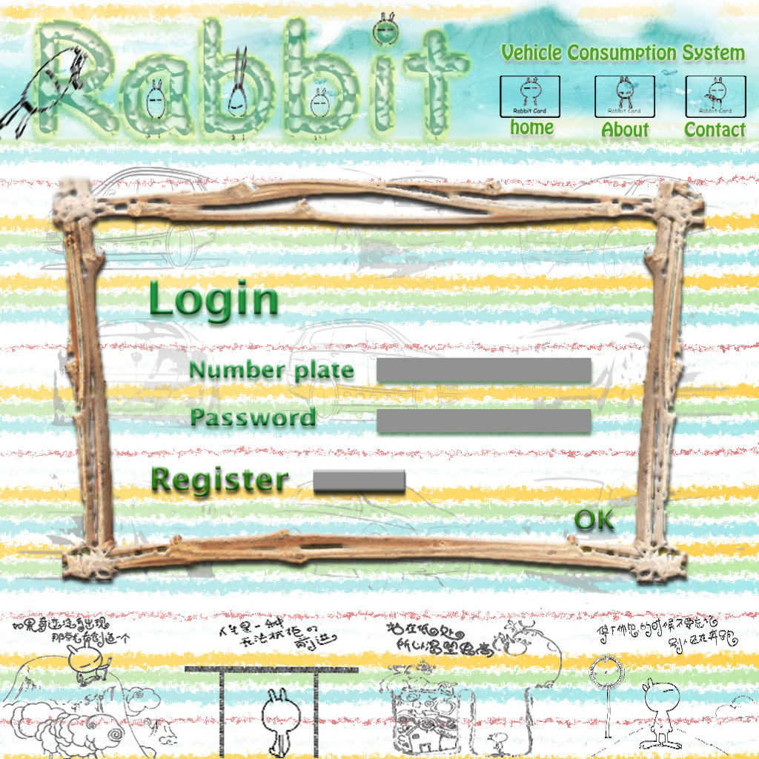

**5.3 用户注册界面**

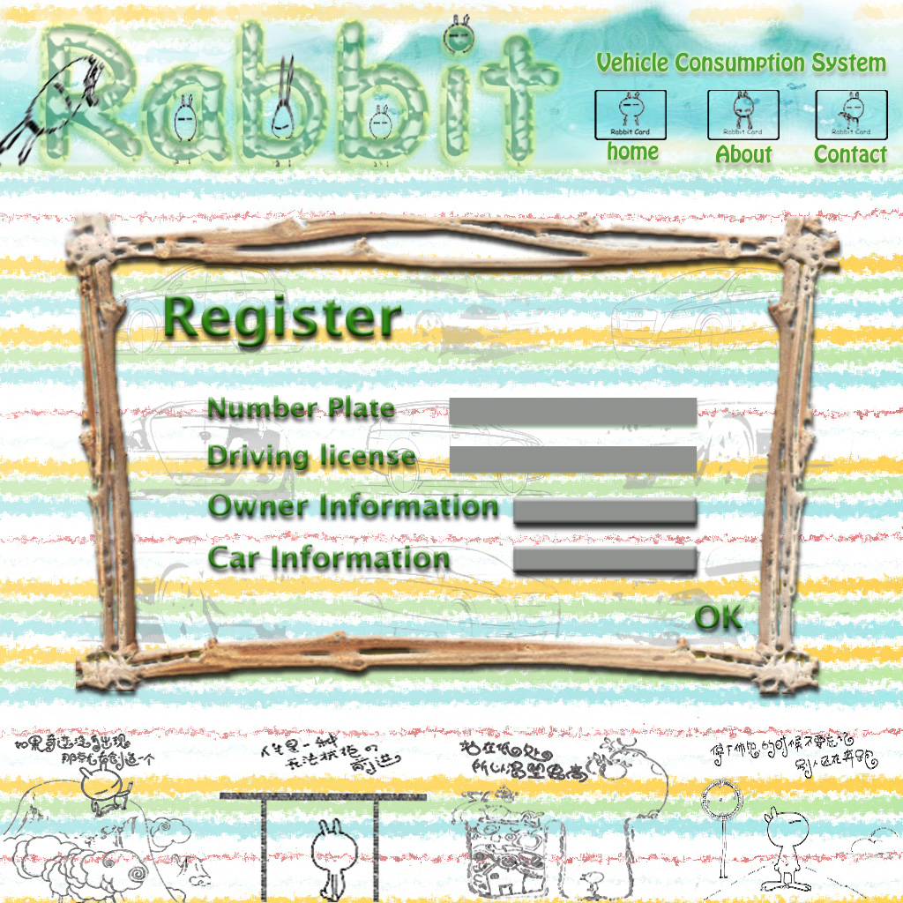

**5.4 设置过路过桥以及高速公路收费界面**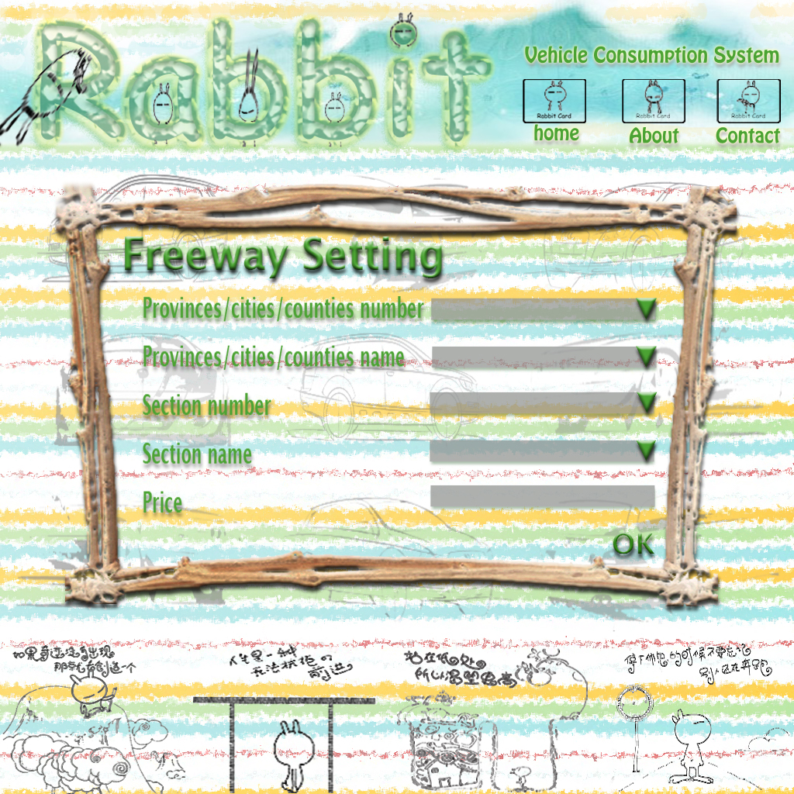

**5.5 设置保险费界面**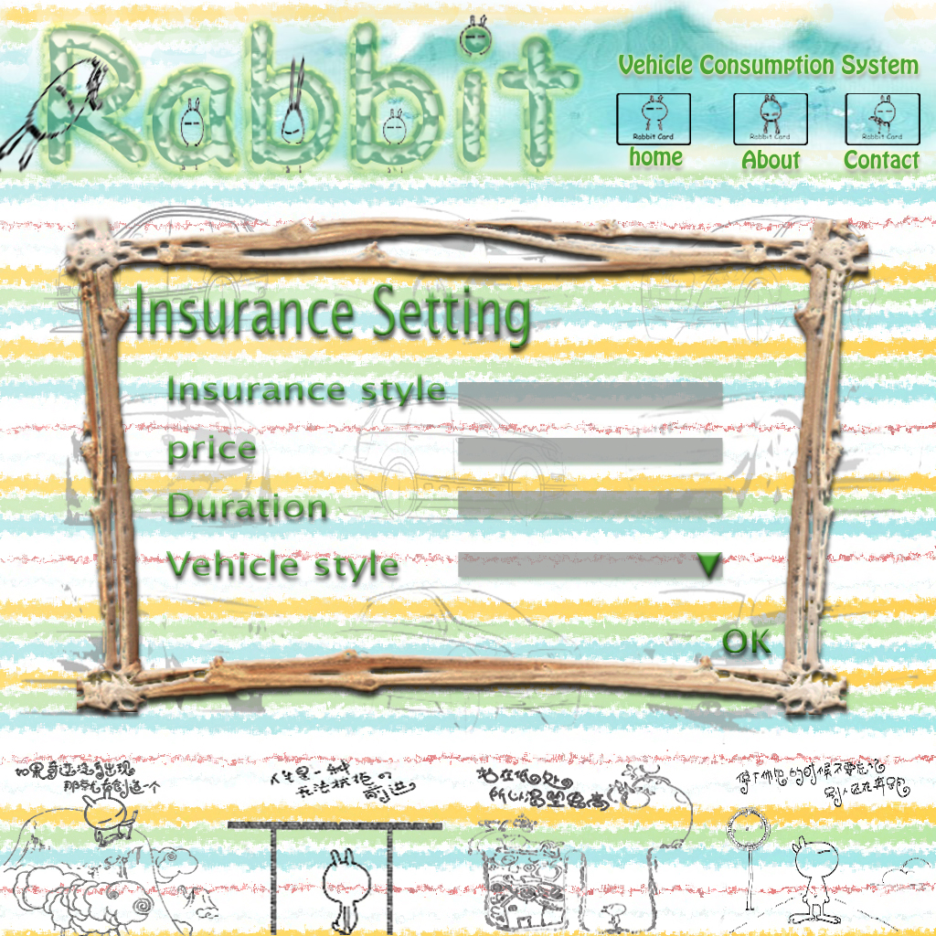

**5.6用户查询界面**

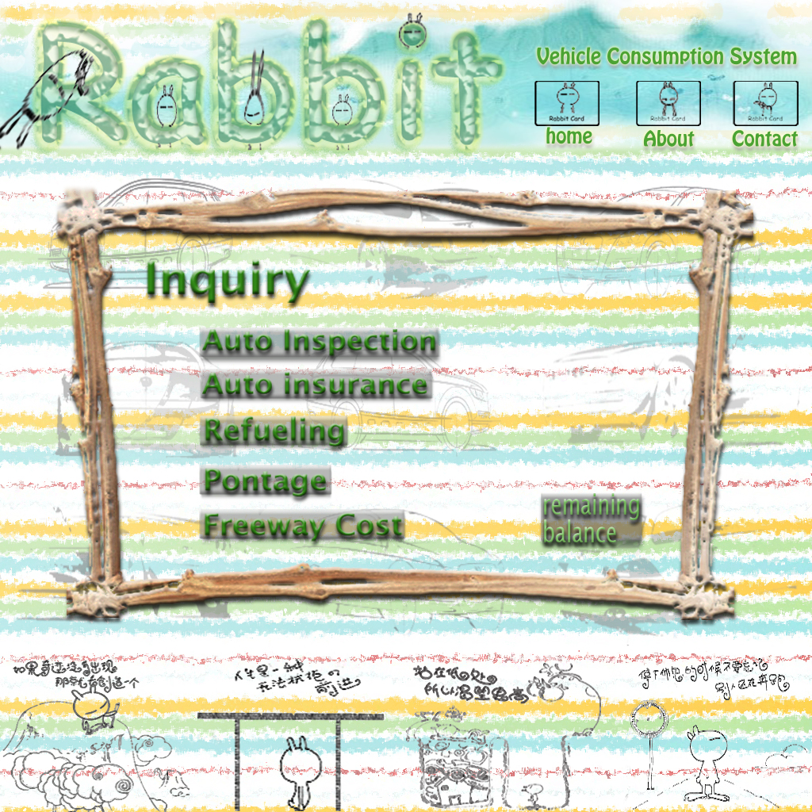

**5.7 管理员查询界面**

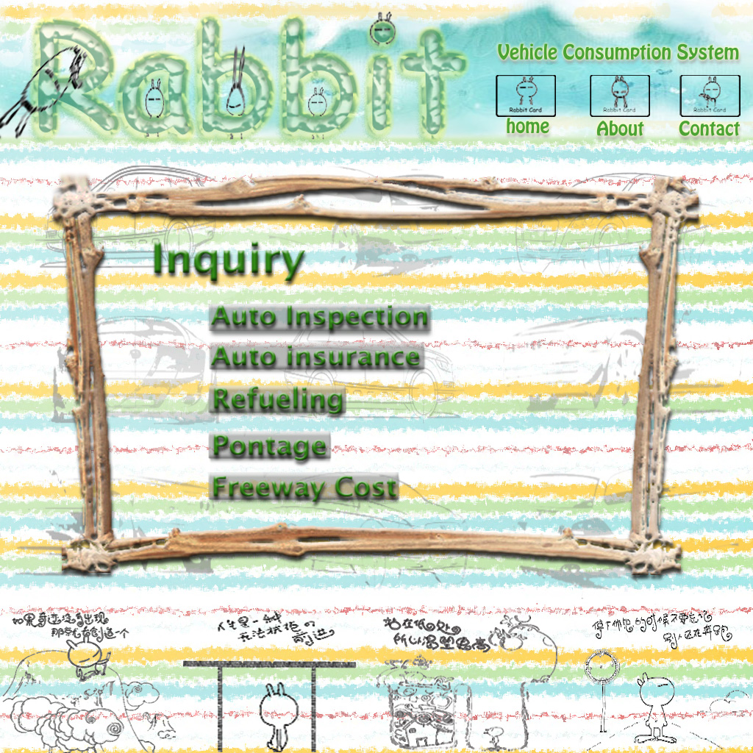

* 1. **设置油价界面**

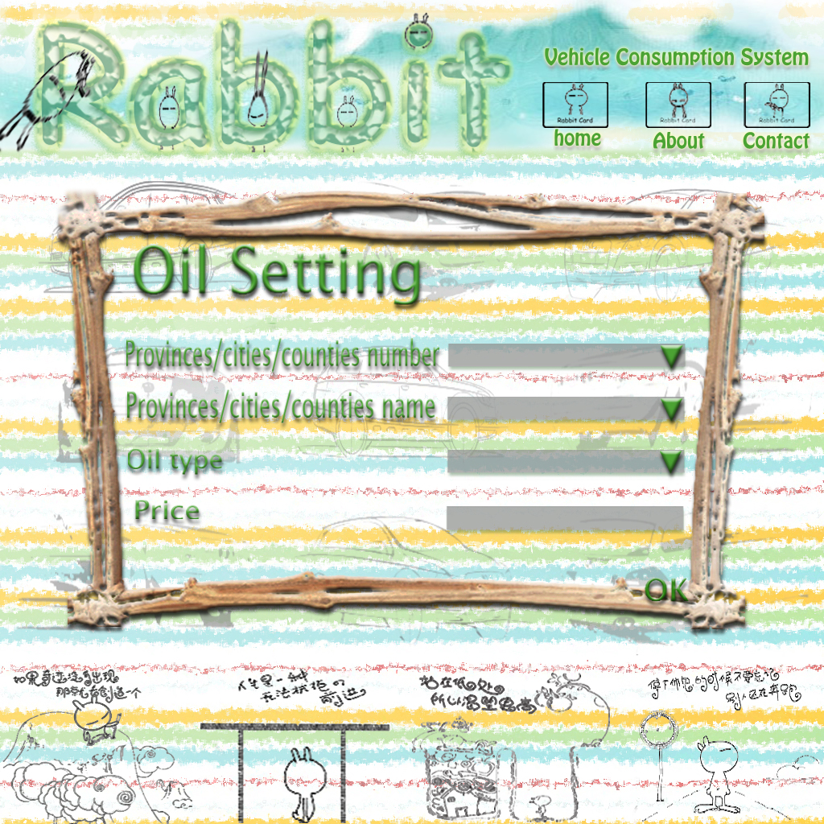

**6.参考文献**

[1] Craig Larman著，李洋等译，《UML和模式应用》机械工业出版社，原书第三版。

[2]谭云杰著，《大象Thinking in UML》，中国水利水电出版社，2009年1月第一版。

[3]Ivar Jacobson，James Rumbaugh，Grady Booch，《UML参考手册》，机械工业出

版社，2001。

[4]邱郁惠著, 《系统分析师UML用例实战》，机械工业出版社; 2010年1月第1版。

**7.组内分工**

张柳：年检以及用户、管理员相关部分详细用例和活动图，文档整合

赵榕双：加油以及保险相关部分详细用例和活动图，文档美化

马越：搭建网站，界面相关部分设计

周一玭：过路过桥以及高速公路相关部分详细用例和活动图